1. **Регулярные выражения**

Задание 1. Найти слова в которых встречаются более трех подряд идущих согласных (например: страница).

Листинг программы:

using System.Text.RegularExpressions;

namespace Task_1

{

class Program

{

public static void Main(string[] args)

{

Console.Write("Введите текст: ");

string text = Console.ReadLine().ToLower();

Console.WriteLine("Слова с 3 подряд соглассными");

PrintMatchCollection(GetMatches(text));

}

public static MatchCollection GetMatches(string text)

{

Regex reg = new Regex(@"\b\w*([бвгджзйклмнпрстфхцчшщ]{3,})\w*\b");

MatchCollection match = reg.Matches(text);

return match;

}

public static void PrintMatchCollection(MatchCollection matchCollection)

{

foreach (Match match in matchCollection)

{

Console.WriteLine(match.ToString());

}

}

}

}

Таблица 1.1 – Входные и выходные данные

|  |  |
| --- | --- |
| Входные данные | Выходные данные |
| Строка написана биоакустикой, что Метеоаэробюллетень порадило адъюнктство | Строка адъюнктство |

Анализ результатов:

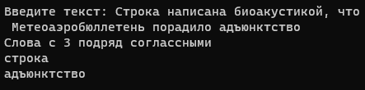

Рисунок 1.1 – Результат работы программы

Источник: собственная разработка

Задание 2. Задан текст. Найти в тексте слова содержащие две подряд идущие одинаковые буквы.

Листинг программы:

using System.Text.RegularExpressions;

namespace Task_2

{

class Program

{

public static void Main(string[] args)

{

Console.Write("Введите текст: ");

string text = Console.ReadLine().ToLower();

Console.WriteLine("Слова с 2 подряд одинаковыми буквами");

PrintMatchCollection(GetMatches(text));

}

public static MatchCollection GetMatches(string text)

{

Regex reg = new Regex(@"\b\w*([а-я])\1\w*\b");

MatchCollection match = reg.Matches(text);

return match;

}

public static void PrintMatchCollection(MatchCollection matchCollection)

{

foreach (Match match in matchCollection)

{

Console.WriteLine(match.ToString());

}

}

}

}

Таблица 2.1 – Входные и выходные данные

|  |  |
| --- | --- |
| Входные данные | Выходные данные |
| Метеоаэробюллетень был поврежден, жужжание прекратилось. Выжженное поле виднелось | Метеоаэробюллетень жужжание выжженное |

Анализ результатов:

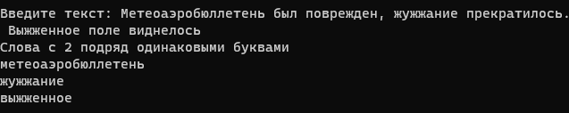

Рисунок 2.1 – Результат работы программы

Источник: собственная разработка

Задание 3. Найти в тексте цифры от 1 до 99 (01, 02 и т.п. не считаются за цифры).

Листинг программы:

using System.Text.RegularExpressions;

namespace Task_3

{

class Program

{

public static void Main(string[] args)

{

Console.Write("Введите текст: ");

string text = Console.ReadLine();

Console.WriteLine("Найти в тексте цифры от 1 до 99");

PrintMatchCollection(GetMatches(text));

}

public static MatchCollection GetMatches(string text)

{

Regex reg = new Regex(@"(\b[1-9]?[0-9]\b)", RegexOptions.IgnoreCase);

MatchCollection match = reg.Matches(text);

return match;

}

public static void PrintMatchCollection(MatchCollection matchCollection)

{

foreach (Match match in matchCollection)

{

Console.WriteLine(match.ToString());

}

}

}

}

Таблица 3.1 – Входные и выходные данные

|  |  |
| --- | --- |
| Входные данные | Выходные данные |
| Приветик 124 мой 02 друг, 12 идем 1 дни, 0 трезуб нашли 99 | 12 1 0 99 |

Анализ результатов:

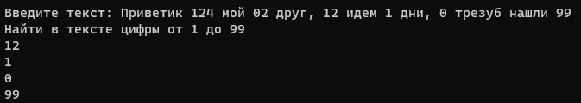

Рисунок 3.1 – Результат работы программы

Источник: собственная разработка